# 操作系统：

* 1. 软件、硬件之间，管理软件和硬件
  2. 操作系统是一种软件
  3. 一个程序进行时，需要先放在内存中，app,和软件都一样
  4. 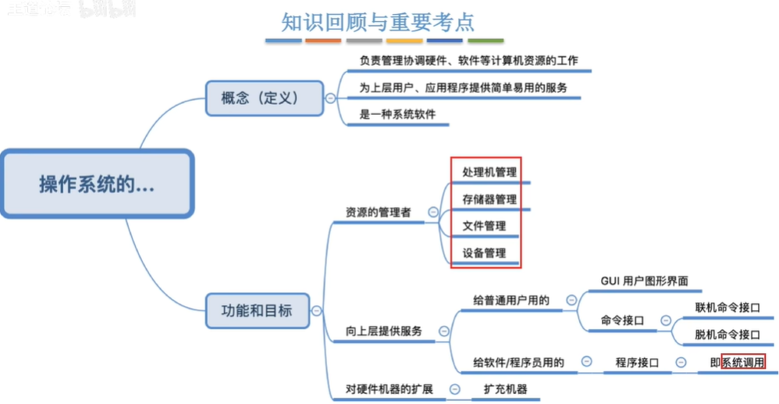
  5. 上图重点：资源管理者对应的四个功能
  6. 做题相关：选择题：向上层提供服务的接口
     1. 接口将底层硬件封装起来
  7. 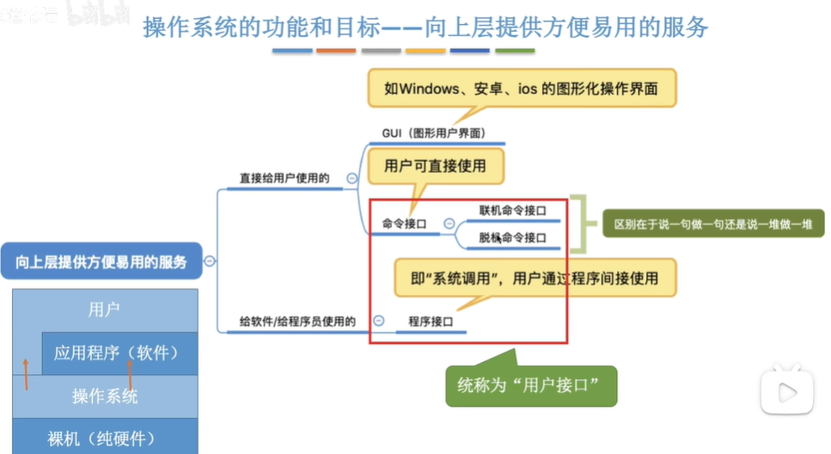
  8. 想法1：找一台计算机裸机，装一个操作系统
  9. 想法2：之前坏掉的电脑，想办法搞好，重装一个操作系统
     1. 更换硬件涉及较多：兼容性、如何操作
     2. 操做系统更换注意事项（可能不能完成）

# 二操作系统的特征

1. 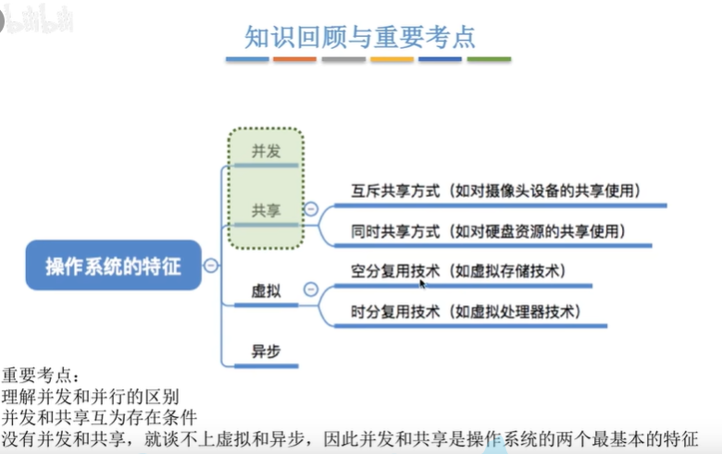

# 二.操作系统的发展与分类

1. 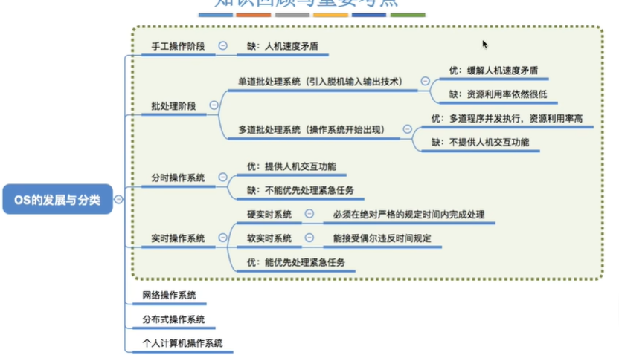
2. 实时操作系统，举例

